一、微信绑定方法：
首先在浏览器中访问信息门户（my.nau.edu.cn），系统会自动跳转到统一身份认证页面，使用微信(企业微信)扫码，并在手机中输入统一身份认证用户名和密码完成微信(企业微信)绑定。
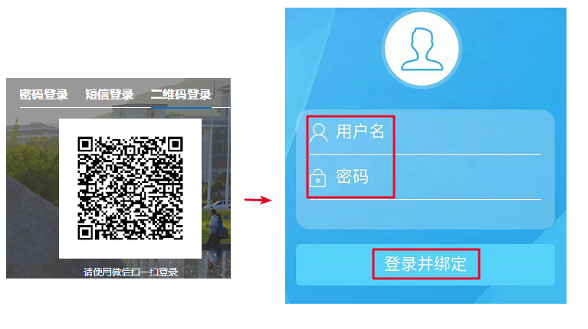
二、手机号绑定方法：
首先在浏览器中登录“信息门户”，在信息门户右上角点击“个人设置”，点击“账号绑定”进行手机验证。
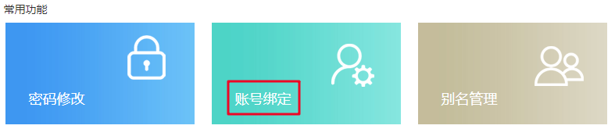
绑定手机号之后可通过手机验证码登录，忘记密码时可通过手机验证码自行找回密码。
更多统一身份认证的使用指南，请访问信息办网站：http://xxb.nau.edu.cn/tysfrz/list.htm

